Текстовой отчет
Муниципального автономного учреждения «Культура»
Муниципального образования «Ковровское сельское поселение»
Зеленоградский район
Январь - декабрь 2013 года.

Муниципальное учреждение «Культура» образовалось 31 января 2007 года, реорганизовалось 20 декабря 2011 года в Муниципальное автономное учреждение «Культура», в состав которого входят 6 учреждений культуры и 5 библиотек:
Все учреждения входящие в состав МАУ «Культура» обслуживают разные слои населения: младшую, среднюю, старшую возрастную категорию, а так же обслуживают 54 населенных пункта, в которых проживают более 8587 человек.
Основным направлением деятельности МАУ «Культура» является организация досуга сельского населения:
- организация и внедрение как традиционных, так и нетрадиционных форм работы;
- накопление и обобщение опыта проведения мероприятий;
- участие в культурно – досуговых мероприятиях различных уровней;
- работа с социально – незащищенными категориями населения.
Задачи МАУ «Культура»:
- выявление и поддержка молодых талантов;
- формирование народного творчества (кружков, коллективов и др.);
- участие в социально – культурных акциях и творческих проектах;
- привлечение средств: спонсоров, инвесторов и др.
Кадровый состав МАУ «Культура» - 45,8 единиц: из них аппарат МАУ «Культура» - 8,5 единиц, по ДК – 30,3 единиц, по библиотекам 7 единиц.

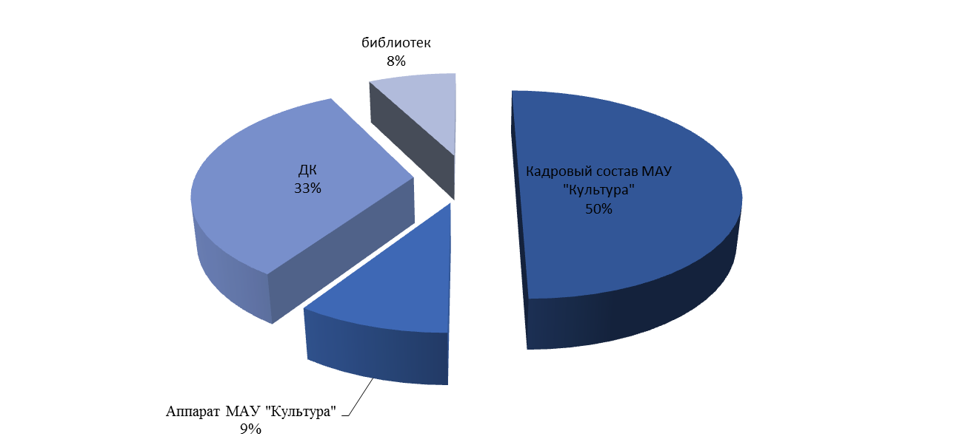

За 2013 год активно велась работа культурно – досуговых формирований, в которых было задействовано 578 человек, это: кружки художественной самодеятельности, клубы по интересам, таких в МАУ «Культура» 52 формирований.
МАУ «Культура» МО «Ковровское сельское поселение» продолжает реализовывать Программу "Молодежь муниципального образования «Ковровское сельское поселение», разработанную и утвержденную в 2009 году, обновленную на 2013-2015 годы.
По итогам работы за отчетный период на реализацию мероприятий в рамках целевой программы «Молодёжь» было израсходовано 330 тыс.рублей.

Таблица № 1. Сравнительный показатель проведения культурно – массовых мероприятий
Год | Кол-во культурно- массовых мероприятий | Кол-во посещений | Кол-во платных мероприятий | Кол-во посещений на платных мероприятиях
2012 | 687 | 19397 | 157 | 3028
2013 | 695 | 11698 | 106 | 2653

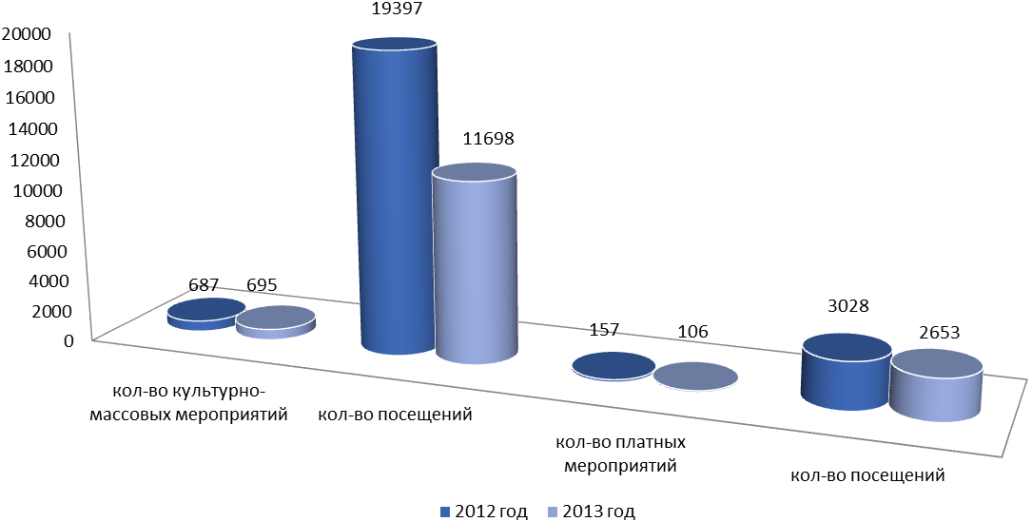
В 2013 году количество культурно – массовых мероприятий было проведено меньше, чем в 2012 году это связано с тем, что в некоторых учреждениях культуры проводились работы по выполнению капитального ремонта зданий и помещений учреждений культуры. Не смотря на то, что культурно – массовых мероприятий было проведено меньше, а качество их заметно возросло.
Сравнительный показатель проведения культурно – массовых мероприятий
№ | Дата проведения | Название мероприятия | Направление целевой программы | Ответственный
1 | с 01.01.2012г по 20.01.2012г | Проведение новогодних праздников  на территории Ковровского сельского поселения. (Дома культуры и библиотеки.) | Поддержка способной и талантливой и творческой молодежи | работники культуры и библиотечные работники
2 | 06 января | Рождество Христово | Традиции | Учреждения культуры, библиотеки
3 | 13 января | Встреча Старого Нового года | Традиции | - //-
4 | 19 января | Крещение — обряд освящения | Традиции | -//-
5 | январь | Татьянин день. День студента. | Поддержка способной, талантливой и творческой молодежи | Учреждения культуры.
6 | 02 февраля | Международный конкурс – фестиваль военно – патриотической песни «Виват, Виктория!» | Патриотическое воспитание молодежи
7 | 19 февраля | Конкурс «Все о театре» |  | Муромский ДК совместно с библиотекой
8 | 22 февраля | Соревнования по легкой атлетики «А ты – баты, шли солдаты» | спорт | Муромский ДК
9 | февраль | «Широкая Масленица»  фольклорный праздник | Традиции, обряды | Учреждения культуры  библиотеки
10 | февраль | Конкурс «Все краски творчества против наркотиков!» | Профилактика асоциальных явлений в молодежной среде и социализация проблемной молодежи» | МАУ «Культура»
11 | 23 февраля | День защитника Отечества | Досуговое | Учреждения культуры
12 | 28 февраля | День молодого избирателя: «С Днем молодого избирателя!» | Гражданин России | МАУ «Культура» учреждения культуры, библиотеки
 | март | Соревнования по шахматам «Белая ладья» | Спорт | МАУ «Культура»
13 | март | Женский День 8 Марта | Досуговое | Учреждения культуры
14 | 08 марта | Конкурс «Есть женщины в русских селеньях!» |  | МАУ «Культура»
15 | 16 марта | Соревнования по шахматам «Белая ладья» | спорт | МАУ «Культура»
16 | 17 марта | «Широкая Масленица»  фольклорный праздник | Традиции, обряды | Учреждения культуры  библиотеки
17 | 25 марта | День работника культуры | Досуговое | Учреждения культуры
18 | март | Мини – фестиваль посвященный всемирному дню театра «Театральная мозаика» | Досуговое | МАУ «Культура»
19 | Март | Спартакиада посвященная Году охраны окружающей среды «Мы за здоровый образ жизни!» |  | МАУ «Культура»
20 | апрель | Легкоатлетическая эстафета посвященная 68 – годовщине взятия поселков Побеттен – Романово, Грюнхов – Рощино: «Вперед к победе» | Профилактика асоциальных явлений в молодежной среде и социализация проблемной молодежи, спорт. | МАУ «Культура»
21 | апреля | Мини- футбол | Гражданин России | МАУ «Культура»
22 | апреля | Лёгкая атлетика «Эстафета здоровья» | спорт | Луговской КСК
23 | апрель | Конкурсная программа «Ди – Джей – 2013!». В рамках программы «Сельский автобус здоровья» | развитие молодежного, волонтерского движения по пропаганде ЗОЖ и профилактике асоциальных явлений | МАУ «Культура»
24 | апрель | Конкурс патриотической песни «Красная гвоздика» | Гражданин России | учреждения культуры, библиотеки
25 | май | Соревнования по настольному теннису | Спорт | Луговской КСК
26 | 04 мая | Соревнования по шахматам «Белая ладья» | Спорт | Луговской КСК
27 | май | Соревнования по бадминтону «Выходи во двор - поиграем» | Спорт | Ковровский КДЦ
28 | 07 мая | Соревнование по волейболу | Спорт | Луговской КСК
29 | май | Творческий конкурс «Семья всему основа» | досуговое | Муромская библиотека
30 | 09 мая | Митинг памяти на мемориальных комплексах и Братских могилах  «Вахта памяти» | Гражданин России | МАУ «Культура», учреждения культуры,  библиотеки.
31 | май | Районный конкурс «Лучшая творческая семья» | Профилактика асоциальных явлений в молодежной среде и социализация проблемной молодежи | Соцзащита
32 | 15 мая | Всемирный День Семьи-2013 | Традиции | Учреждения культуры
 | 19 мая | Мини – футбол «Кожаный мяч» | Спорт | МАУ «Культура»
31 | 1 июня | Детские утренники ко Дню защиты детей | Досуговое | Учреждения культуры
32 | июнь | Экологическая акция «Мой двор, моя улица» | Гражданин России | МАУ «Культура»
33 | 28 июня | Байк – шоу «Мотовторжение» | Профилактика асоциальных явлений в молодежной среде и социализация проблемной молодежи | МАУ «Культура»
34 | 29 июня | Туристический день, посвященный Дню молодежи: «Молодежь в походе» | развитие молодежного, волонтерского движения по пропаганде ЗОЖ и профилактике асоциальных явлений | Луговской КСК
35 | Июль, август | Работа детских оздоровительных малозатратных лагерей | Традиции | МАУ «Культура»
36 | июль | Праздничное народное гуляние «Папоротник цветет», посвященный Дню Ивана Купала | Традиции | Учреждения культуры
37 | июль | Фестиваль народного творчества посвященный Дню России «На земле, что приняла в свои объятья!» | Традиции | МАУ «Культура»
38 | июль | Соревнования по шахматам | Спорт | Ковровский КДЦ
39 | Июль | Конкурс детской экологической фотографии «Объективный взгляд на природу - 2013» | Профилактика асоциальных явлений в молодежной среде и социализация проблемной молодежи | МАУ «Культура»
40 | Июль | Мини – футбол «Кожаный мяч» | Спорт | МАУ «Культура»
41 | август | Шоу – программа для детей и подростков «Бабка Ёжка – на модную обложку» | Профилактика асоциальных явлений в молодежной среде и социализация проблемной молодежи | Луговской КСК
42 | 1 сентября | Праздничная программа посвященная Дню Знаний. | Досуговое | Учреждения культуры
43 | Сентябрь | Молодежный форум «Ковровский коллайдер 2013» | Гражданин России | МАУ «Культура»
44 | Сентябрь | Мини – футбол «Кожаный Мяч» | Спорт | МАУ «Культура»
45 | с 1сентября  по 1 октября | Месячник в защиту старости  «Мы любим Вас!» | Гражданин России | Учреждения культуры,  библиотеки.
46 | 16 сентября | Международный фестиваль музыки и ремесел «Планета друзей» | Досуговое | МАУ «Культура»
47 | 01 октября | День пожилых людей  «Вы молоды сердцем и душой» | Гражданин России | Учреждения культуры,  библиотеки.
48 | Октябрь | Спортивный семейный праздник «Ты, я, он, она, вмести – целая страна!» | Спорт | Луговской КСК
49 | 06 октября | Соревнования по волейболу | Спорт | Луговской КСК
50 | 19 октября | Детский праздник «День воздушных шариков» | Досуговое | Ковровский КДЦ
51 | 31 октября | Хэллоуин. | Досуговое | Учреждения культуры
52 | 02 ноября | Соревнования по бадминтону | Спот | Ковровский КДЦ
53 | 04 ноября | Фестиваль русского устного и прикладного народного творчества «Доброму – добрая память» | Проводимый в рамках проекта Луговского КСК «пояса обережные – помыслы сердешные» | Луговской КСК, МАУ «Культура», все учреждения культуры
54 | 09 ноября | Соревнование по армспорту | Спорт | МАУ «Культура»
55 | ноябрь | День народного единства | Гражданин России | Учреждения культуры,  библиотеки.
56 | ноябрь | День матери | Досуговое | МАУ «Культура»  Учреждения культуры
57 | 19 ноября | XIII заседания Координационного Совета по культуре при Министерстве культуры РФ |  | Министерстве культуры
58 | 29 ноября | Областной Совет директором сельских учреждений культуры Калининградской области |  | ГБУК «Областной Дом народного творчества»
59 | 1 декабря | Молодежная акция, посвященная Всемирному Дню борьбы со СПИДом «Звонок (Позвони себе сам)» в рамках программы « Сельский автобус здоровья» | Профилактика асоциальных явлений в молодежной среде и социализация проблемной молодежи | МАУ «Культура», учреждения культуры
60 | 1 декабря | Сельские спортивные игры для молодежи Ковровского сельского поселения, посвященных Всемирному Дню борьбы со СПИДом | Профилактика асоциальных явлений в молодежной среде и социализация проблемной молодежи | МАУ «Культура»
61 | декабрь | Мероприятия в рамках месячника к Дню Инвалида | Гражданин России | Учреждения культуры,  библиотеки.
62 | 7 декабря | Праздничное концерт, посвященный открытию зрительного зала и всего дома культуры после капитального ремонта | Досуговое | Ковровский КДЦ, МАУ «Культура»
63 | декабрь | Подготовка к Новогодним мероприятиям |  | Учреждения культуры,  библиотеки.

С каждым годом, количество молодых людей, принимающих участие в этих мероприятиях увеличивается.
Систематически занимающихся физической культурой и спортом на территории МАУ «Культура» МО «Ковровское сельское поселение» составляет 659 человек. Из чего следует, что 8,3 % занимаются физической культурой и спортом от общей численности жителей муниципального образования.
В штате МАУ «Культура» МО «Ковровское сельское поселение» имеется 2 работника физической культуры и спорта, которые являются спортивным инструктором и тренером – преподавателем, количество спортивных учреждений всего 1, из них плоскостных сооружений 1 и спортивных залов 1. За отчетный период на проведение спортивных мероприятий было израсходовано 300 тыс.рублей.
В летний период работало 6 детских оздоровительных малозатратных лагерей при 5 ДК и Моховской библиотеке, которые посетило 131 человек.
Организация библиотечного обслуживания.
Так же, в МАУ «Культура» МО «Ковровское сельское поселение» входят, как было ранее указано, 5 библиотек, где работают 5 заведующих библиотеками, в которых за 2013 год зарегистрировалось 2502 пользователя, из них 736 дети до 14 лет включительно и 491 человек молодежи от 15 до 24 лет. Число посещений библиотек составило 22075 читателей и книговыдача составляет 47726 экземпляров печатных изданий. Все библиотеки на территории Ковровского сельского поселения оснащены выходом в сети Интернет, способствующие качественному информационному обеспечению пользователей, а так же модернизации библиотечных процессов. В своей работе библиотеки
Ковровского сельского поселения обслуживают читателей с ограниченными возможностями движения, на дому с помощью книгоношей. В библиотеках были выделены группы читателей: дети, молодёжь, которые обслуживаются на основе всестороннего учета и изучения их интересов. С этой целью в библиотеках работают различные клубы по интересам, кружки, как для детей, так и для взрослых, для обслуживания читателей используется внутрисистемный книгообмен.

Таблица № 2 Соотношение показателей работы библиотек по итогам 2012-2013 года
Год | Кол-во читателей | Дети до 14 лет | Молодежь от 14 - 25 лет | Кол-во посещений | Кол-во посещений массовых мероприятий | Книговыдача | Дети до 14 лет
2012 | 2531 | 750 | 613 | 22648 | 6376 | 49191 | 19090
2013 | 2502 | 736 | 491 | 22075 | 8281 | 47726 | 4138

Соотношение показателей работы библиотек по итогам 2012-2013 года
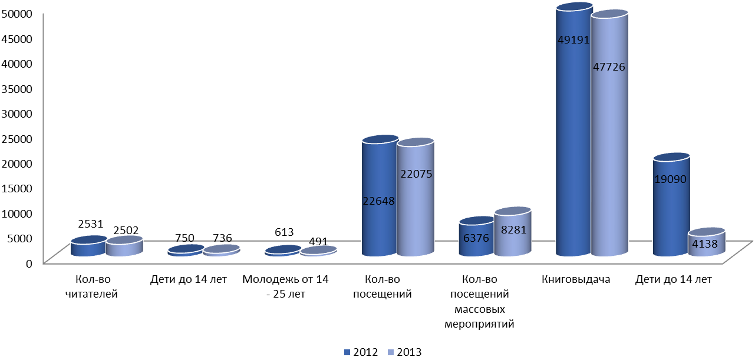

Согласно показателям в 2013 год библиотечная деятельность снизилась по отношению с 2012 годом это связано с тем, что в
Моховской и Романовской библиотеки проводились ремонтные работы.
Весь год библиотеки работали по запланированным направлениям, задам и содержанию работы поставленными на 2013 год:
- Предоставляли пользователям свободный доступ к информации;
- Совершенствовать массовые формы и методы работы с читателями;
- Интенсивно использовать фонды, обеспечивая их сохранность и раскрытие;
- Интенсивно привлекали внимание общественности к достижениям и проблемам библиотек;
- Взаимодействовать с другими учреждениями культуры, школой, детскими садами.
Все библиотеки поселения работают по основным направлениям деятельности библиотек:
- Историко — патриотическая деятельность;
- Краеведческая деятельность;
- Экологическое просвещение;
- Здоровый образ жизни;
- Нравственно — эстетическое воспитание;
- Работа с художественной литературой;
- Профориентация;
- Библиотека в помощь семье.
В этих направлениях было проведено за 2013 год 718 различных мероприятий, которые посетили 2441 читателей. Оформляются книжные выставки, информационные стенды. Активно выполняется справочная работа по запросам читателей и за отчетный период было выполнено 387 справок.
В 2013 году в библиотеки поселения поступило 442 экземпляра печатных изданий, выбыло - 333 печатных изданий, на начало 2014 года книжный фонд библиотек поселения составляет 24968 экземпляров печатных изданий.
Комментарии: По итогам за 2013 год показатели работы библиотек не значительно увеличились, в 2014 году планируется увеличение показателей, зарегистрированных пользователей, посещения, в связи с улучшением информационно – технической базы библиотек и налаживанием библиотечных и межбиблиотечных процессов.
Книжный фонд незначительно пополняется, в основном из КОУНБ, а так же за счет периодических печатных изданий, получаемых по подписке. Библиотеки поселения требуют комплектование фондов печатными изданиями для должного удовлетворения читательских интересов, так как часть литературы в библиотеках устарела по содержанию, большая часть печатных изданий подлежат списанию по ветхости и замене их на новые экземпляры.
Весь отчетный период МАУ «Культура» контролировала выполнение плана мероприятий, оказывала методическую помощь при подготовке и проведении мероприятий в учреждениях культуры и библиотек.
Администрации сельского поселения и учреждениям культуры многое удалось сделать, проводя целенаправленную работу по привлечению средств из различных источников, принимая участие в федеральных, региональных и муниципальных программах, активно привлекая для решения местных проблем депутатов областной Думы и Зеленоградского района, а также спонсорские средства.
Благодаря участию депутатов Областной Думы за два года удалось отремонтировать дома культуры, библиотеки и благоустроить прилегающую к ним территорию, на эти цели израсходовано около 5 млн.руб.
Преобразился культурно-досуговый центр в Коврово, отметивший в 2013 году 30-летний юбилей. По региональной целевой программе развития культуры из областного бюджета на его реконструкцию выделено 3 млн. руб., такая же сумма выделена из бюджета поселения.
При этом существенную часть денежных средств удалось сэкономить, администрация по согласованию с министром культуры приобрела на оставшиеся денежные средства одежду сцены и новые кресла для зрительного зала
Ковровский КДЦ (сделан ремонт на сумму 2 907 242,97(софинансирование), произведены электромонтажные работы в зрительном зале на сумму 532 774,43 (софинансирование) производится поставка и установка кресел и одежда сцены на сумму 1 951 898,71), приобретена мебель, приобретена мебель в кабинеты специалистов, приобретены зеркальные полотна, отремонтировано фойе.
В текущем году Ковровская библиотека получила статус модельной и теперь не уступает лучшим библиотекам областного центра.
Неоднократно она являлась призером областного конкурса «Обновление», в 2012 году в числе лучших библиотек региона Правительством Калининградской области было выделено 300 тыс. руб. на укрепление ее материально-технической базы. Во всех библиотеках поселения установлены современные компьютеры и необходимое программное обеспечение, подключен интернет. приобретена мебель, оргтехника по программе «Модернизация сельских библиотек»
Моховская библиотека произведен капитальный ремонт внутренних зданий; установлен оконный блок в фойе-финансирование муниципалитета, приобретена оргтехника.
В Романовском ДК произведен капитальный ремонт здания, помещений, благоустраивается прилегающая территории ДК.
В Романовской библиотеки произведен ремонт помещений. Приобретена оргтехника, Ежегодно производится подписка периодических изданий
В Мельниковском ДК произведен демонтаж и монтаж дымохода, произведен ремонт полов, сцены в зрительном зале.
В Муромском ДК; произведен ремонт полов, сцены в зрительном зале. Приобретена оргтехника, и ежегодно производится подписка периодических изданий.
Луговской КСК произведен ремонт фойе и кабинета заведующей, приобретена офисная мебель в кабинет заведующей, демонтаж и монтаж дымохода.
Луговская библиотека приобретена мебель в детский читальный зал, приобретена оргтехника, и ежегодно производится подписка периодических изданий.

Подготовила
Директор МАУ «Культура»
Б.А. Попова

